ПРОЕКТ



АДМИНИСТРАЦИЯ ЛЕНИНГРАДСКОЙ ОБЛАСТИ

**КОМИТЕТ ПО КУЛЬТУРЕ ЛЕНИНГРАДСКОЙ ОБЛАСТИ**

**ПРИКАЗ**

«___»____________2017 г. №_______________

г. Санкт-Петербург

**Об утверждении границ территории выявленного объекта культурного наследия «Здание учебного пансиона», местонахождение: Ленинградская область, г. Гатчина, 25-го Октября пр., д. 18**

В соответствии со ст. ст. 3.1, 9.2, 33 Федерального закона от 25 июня 2002 года № 73-ФЗ «Об объектах культурного наследия (памятниках истории и культуры) народов Российской Федерации», ст. 4 Областного закона Ленинградской области от 25 декабря 2015 года № 140-оз «О государственной охране, сохранении, использовании и популяризации объектов культурного наследия (памятников истории и культуры) народов Российской Федерации, расположенных на территории Ленинградской области»

п р и к а з ы в а ю:

1. Утвердить границы территории выявленного объекта культурного наследия, включенного в Перечень выявленных объектов культурного наследия, расположенных на территории Ленинградской области, на основании Акта № 29/д регистрации выявленных объектов МО «г. Гатчина», представляющих историческую, научную, художественную или иную культурную ценность от 07.07.2001 г., «Здание учебного пансиона», расположенного по адресу: Ленинградская область, г. Гатчина, 25-го Октября пр., д. 18, согласно приложению к настоящему приказу.
2. Отделу по осуществлению полномочий Ленинградской области в сфере объектов культурного наследия департамента государственной охраны, сохранения и использования объектов культурного наследия комитета по культуре Ленинградской области направить в территориальный орган федерального органа исполнительной власти, уполномоченный Правительством Российской Федерации на осуществление государственного кадастрового учета, государственной регистрации прав, ведение Единого государственного реестра недвижимости и предоставление сведений, содержащихся в Едином государственном реестре недвижимости, копию настоящего приказа для внесения сведений о границах территории выявленного объекта культурного наследия, указанного в пункте 1 настоящего приказа, в Единый государственный реестр недвижимости в соответствии с Федеральным законом от 13 июля 2015 года № 218-ФЗ «О государственной регистрации недвижимости».
3. Отделу взаимодействия с муниципальными образованиями, информатизации и организационной работы комитета по культуре Ленинградской области обеспечить размещение настоящего приказа на сайте комитета по культуре Ленинградской области в информационно-телекоммуникационной сети «Интернет».
4. Контроль за исполнением настоящего приказа возложить на заместителя начальника департамента государственной охраны, сохранения и использования объектов культурного наследия комитета по культуре Ленинградской области.
5. Настоящий приказ вступает в силу со дня его официального опубликования.

Председатель

комитета по культуре Е.В. Чайковский

Приложение 1

к приказу комитета по культуре

Ленинградской области

от «__» ________ 2017 г. № ____

**План границ территории выявленного объекта культурного наследия «Здание учебного пансиона», местонахождение: Ленинградская область, г. Гатчина, 25-го Октября пр., д. 18**

1. Схема границ территории объекта культурного наследия

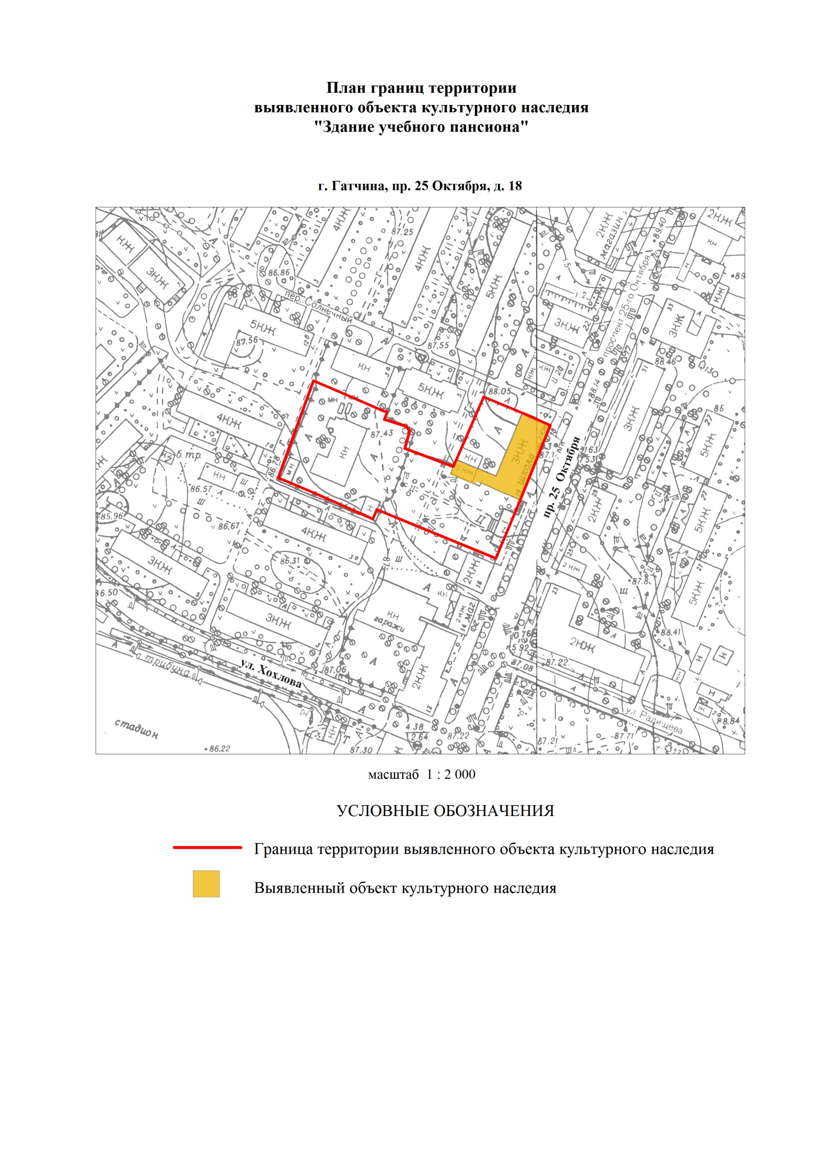

1. Описание границ территории объекта культурного наследия

Граница территории объекта культурного наследия «Здание учебного пансиона» от точки 1 до точки 2 проходит на восток по прямой, от точки 2 до точки 8 совпадает с границей земельного участка с кадастровым номером 47:25:0101004:5, от 8 до точки 9 совпадает с границей земельного участка с кадастровым номером 47:25:0101004:18, от точки 9 до точки 10 проходит на северо-восток вдоль ограды, от точки 10 до точки 12 проходит на юго-восток вдоль ограды, от точки 12 до точки 14 проходит по внешнему контуру фундамента здания (пр. 25 Октября, д. 18), от точки 14 до точки 17 совпадает с границей земельного участка с кадастровым номером 47:25:0101004:18, от точки 17 до точки 21 совпадает с границей земельного участка с кадастровым номером 47:25:0101004:5, от точки 21 до точки 23 совпадает с границей земельного участка с кадастровым номером 47:25:0101004:8, от точки 23 до точки 1 проходит на северо-восток вдоль ограды.

1. План поворотных точек границ территории объекта культурного наследия

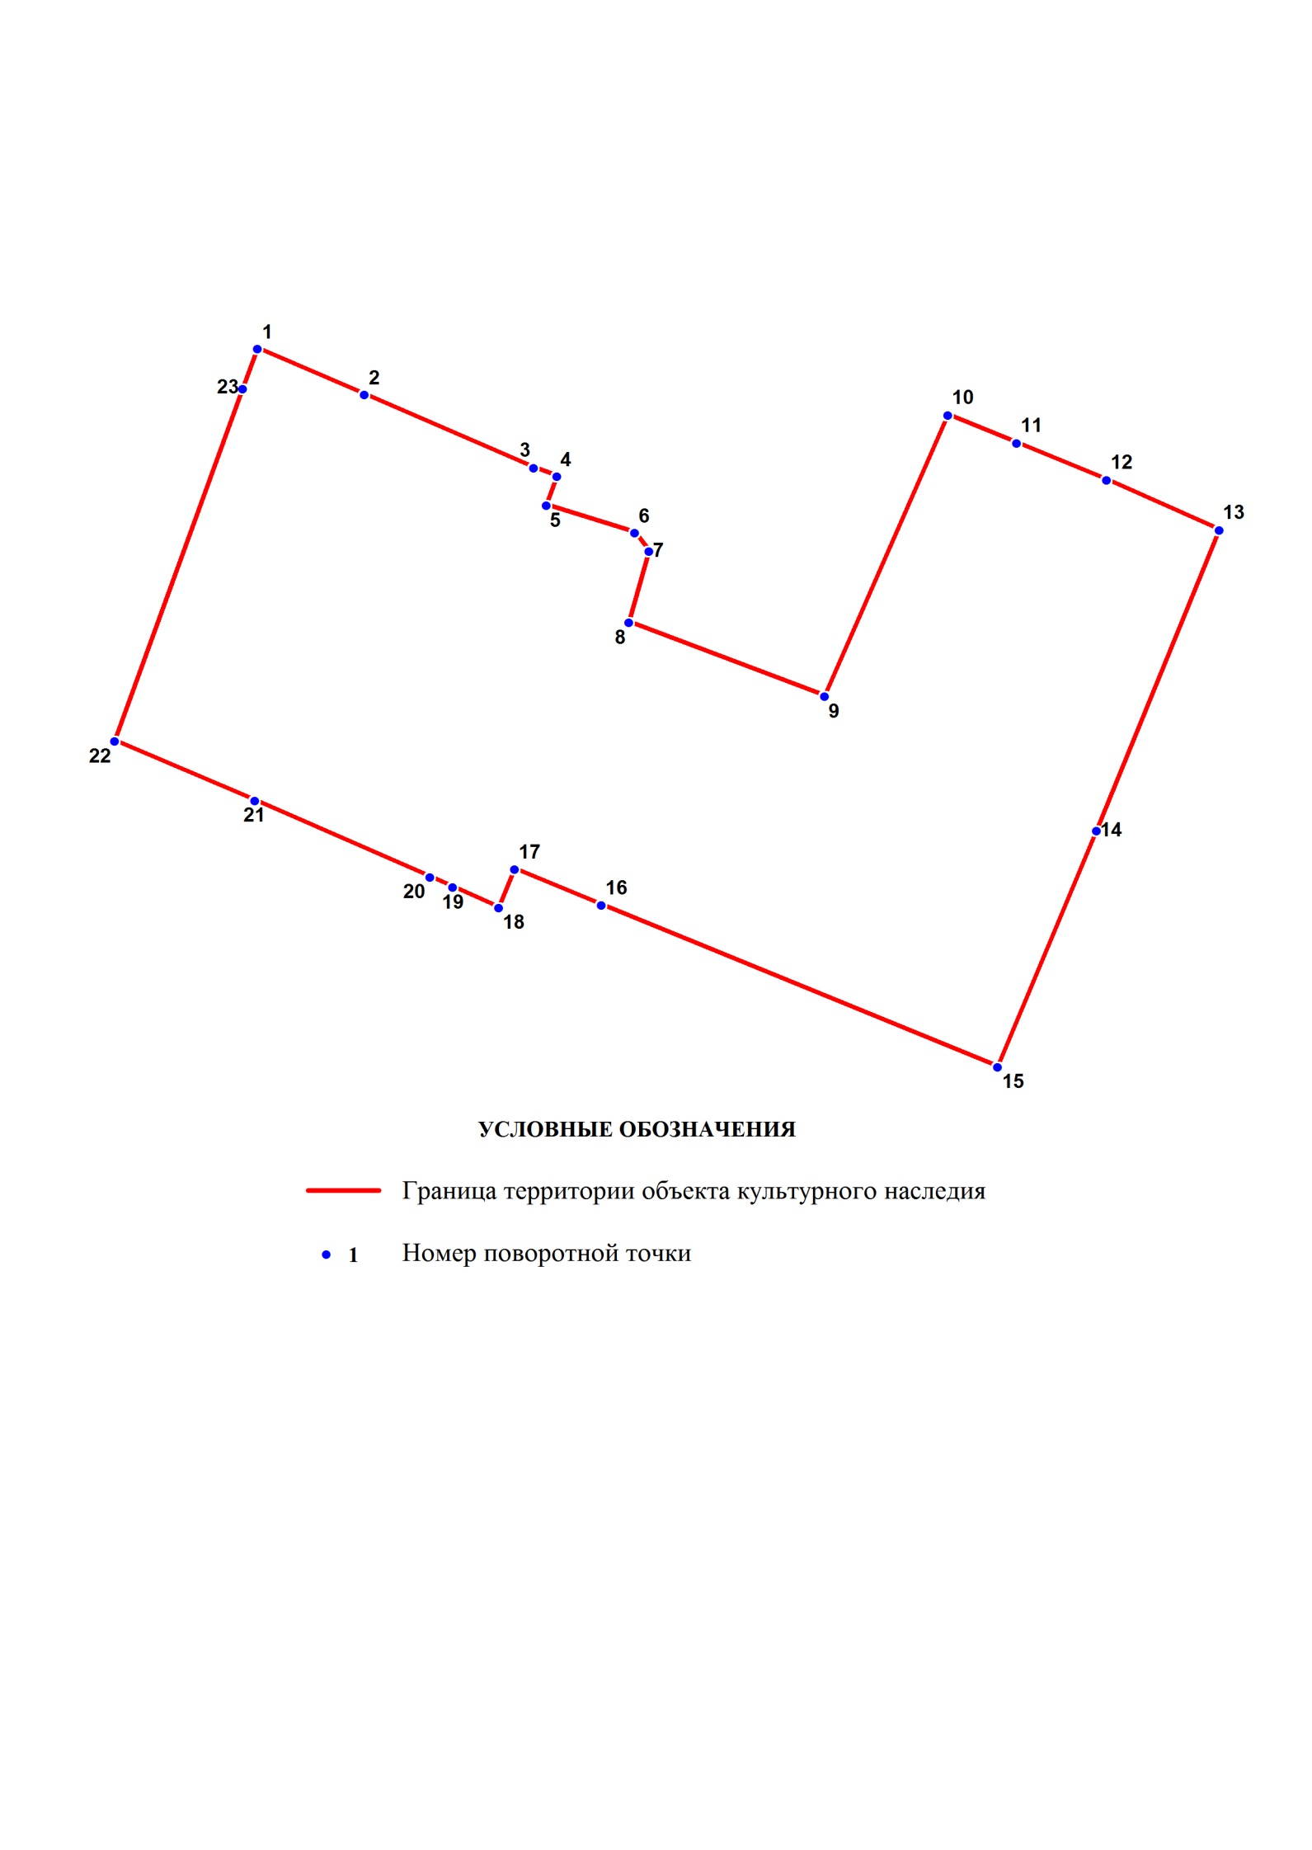

1. Координаты поворотных точек границ территории объекта культурного наследия

|  |  |  |  |  |
| --- | --- | --- | --- | --- |
| Номер поворотной точки | Координаты поворотных точек в МСК (метры) | | | |
| Х | | Y | |
| 1 | | 2 | | 3 |
| 1 | | 53512.38 | | 102885.35 |
| 2 | | 53506.60 | | 102898.90 |
| 3 | | 53497.30 | | 102920.30 |
| 4 | | 53496.20 | | 102923.30 |
| 5 | | 53492.50 | | 102921.90 |
| 6 | | 53489.00 | | 102933.10 |
| 7 | | 53486.70 | | 102934.90 |
| 8 | | 53477.64 | | 102932.39 |
| 9 | | 53468.25 | | 102957.16 |
| 10 | | 53504.00 | | 102972.79 |
| 11 | | 53500.43 | | 102981.46 |
| 12 | | 53495.75 | | 102992.86 |
| 13 | | 53489.40 | | 103007.09 |
| 14 | | 53451.22 | | 102991.57 |
| 15 | | 53421.20 | | 102979.03 |
| 16 | | 53441.78 | | 102928.92 |
| 17 | | 53446.29 | | 102917.90 |
| 18 | | 53441.40 | | 102915.90 |
| 19 | | 53444.00 | | 102910.10 |
| 20 | | 53445.30 | | 102907.20 |
| 21 | | 53455.00 | | 102885.00 |
| 22 | | 53462.60 | | 102867.30 |
| 23 | | 53507.30 | | 102883.50 |

**Подготовлено:**

Главный специалист отдела по осуществлению полномочий Ленинградской области в сфере объектов культурного наследия департамента государственной охраны, сохранения и использования объектов культурного наследия комитета по культуре Ленинградской области

_________________А.Е. Смирновой

**Согласовано:**

Начальник департамента государственной охраны, сохранения и использования объектов культурного наследия комитета по культуре Ленинградской области

__________________А.Н. Карлов

Заместитель начальника департамента государственной охраны, сохранения и использования объектов культурного наследия комитета по культуре Ленинградской области

__________________ Г.Е. Лазарева

Начальник отдела по осуществлению полномочий Ленинградской области в сфере объектов культурного наследия департамента государственной охраны, сохранения и использования объектов культурного наследия комитета по культуре Ленинградской области

_____________________ С.А. Волкова

Начальник сектора правового обеспечения департамента государственной охраны, сохранения и использования объектов культурного наследия комитета по культуре Ленинградской области

_____________________О.А. Лавриненко

Начальник отдела взаимодействия с муниципальными образованиями, информатизации и организационной работы комитета по культуре Ленинградской области

__________________Т.П. Павлова

**Ознакомлен:**

Заместитель начальника департамента государственной охраны, сохранения и использования объектов культурного наследия комитета по культуре Ленинградской области

__________________ Г.Е. Лазарева

Начальник отдела по осуществлению полномочий Ленинградской области в сфере объектов культурного наследия департамента государственной охраны, сохранения и использования объектов культурного наследия комитета по культуре Ленинградской области

__________________С.А. Волкова

Начальник отдела взаимодействия с муниципальными образованиями, информатизации и организационной работы комитета по культуре Ленинградской области

__________________Т.П. Павлова

Главный специалист отдела по осуществлению полномочий Ленинградской области в сфере объектов культурного наследия департамента государственной охраны, сохранения и использования объектов культурного наследия комитета по культуре Ленинградской области

_________________А.Е. Смирнова